# KATA PENGANTAR

**Description: bismillah-png-15.png**

يَا أَيُّهَا الَّرِيهَ آمَىُىا هَلْ أَدُلُّكُمْ عَلَى تِجَازَةٍ تُىْجِيكُمْ مِهْ عَرَابٍ أَلِيمٍ 01) تُؤْمِىُىنَ بِالَّلَِّ وَزَسُىلِهِ (11)وَتُجَاهِدُونَ فِي سَبِيلِ اَّللَِّ بِأَمْىَالِكُمْ وَأَوْفُسِكُمْ ذَلِكُمْ خَيْسٌ لَكُمْ إِنْ كُىْتُمْ تَعْلَمُىنَ

Artinya :“*Hai orang-orang yang beriman, sukakah kamu aku tunjukkan suatu perniagaan yang dapat menyelamatkan kamu dari azab yang pedih? (Yaitu) kamu beriman kepada Allah dan Rasul-Nya dan berjihad di jalan Allah dengan harta dan jiwamu. Itulah yang lebih baik bagi kamu jika kamu mengetahuinya*’’(As-Saff 10-11)

Segala puji syukur penulis ucapkan Kepada Tuhan Yang Maha Esa atas rahmat dan karunia-Nya sehingga penulis dapat melaksanakan penelitian dan menyelesaikan penulisan bahan skripsi penelitian ini dengan judul "aktivitas antijamur sediaaan krim kombinasi ekstrak lengkuas (*Alpinia galanga* (L.) Willd.) dan ekstrak sereh dapur (*Cymbopogon citratus* (DC.) Stapf)” sebagai syarat memperoleh gelar Sarjana Farmasi pada Fakultas Farmasi Universitas Muslim Nusantara Al Washliyah Medan.

Pada kesempatan ini penulis mengucapkan terimakasih yang sebesar- besarnya kepada mama dan papa sehingga penulis dapat menyelesaikan penulisan bahan skripsi penelitian ini.

Penulis juga menyampaikan terimakasih yang sebesar-besarnya kepada Ibu apt. Minda Sari Lubis, S.Farm., M.Si. selaku pembimbing yang telah membimbing dan memberi banyak masukkan serta saran dan motivasi kepada penulis dengan penuh kesabaran dan tanggung jawab selama penelitian sehingga selesainya bahan skripsi penelitian ini, serta tidak lupa pula ucapan terima kasih

kepada Ibu apt. Rafita Yuniarti, S.Si., M.Kes dan Ibu apt. Zulmai Rani, S.Farm., M.Farm selaku penguji yang telah banyak memberi masukan dan saran demi sempurnanya penelitian dan penulisan bahan skripsi penelitian ini.

Pada kesempatan ini penulis juga mengucapkan terimaksih yang sebesar- besarnya kepada:

1. Bapak Dr. H. Firmansyah, M.Si, selaku Rektor Universitas Muslim Nusantara Al Washliyah Medan.
2. Ibu apt. Minda Sari Lubis, S. Farm., M.Si. selaku Dekan Fakultas Farmasi Universitas Muslim Nusantara Al Washliyah Medan.
3. Ibu apt. Rafita Yuniarti, S.Si., M. Kes. Selaku Wakil Dekan Fakultas Farmasi Universitas Muslim Nusantara Al Washliyah Medan.
4. Ibu apt. Zulmai Rani, S. Farm., M. Farm. Selaku Ketua program Studi Sarjana Farmasi Universitas Muslim Nusantara Al Washliyah Medan.
5. Ibu Anny Sartika Daulay, S.Si., M.Si. selaku Kepala Laboratorium Farmasi Terpadu Universitas Muslim Nusantara Al Washliyah Medan.
6. Bapak Ibu staf pengajar Fakultas Farmasi UMN Al Washliyah Medan yang telah mendidik dan membina penulis hingga dapat menyelesaikan pendidikan.

Penulis menyadari bahwa bahan skripsi penelitian ini masih banyak kekurangan, oleh karena itu dengan kerendahan hati, penulis menerima kritik dan saran yang bersifat membangun demi kesempurnaan bahan skripsi penelitian ini.

Akhirnya penulis ucapkan terima kasih kepada semua pihak yang telah membantu yang tidak disebutkan satu persatu dalam penulisan bahan skripsi

penelitian ini. Semoga bahan skripsi penelitian ini bermanfaat bagi ilmu pengetahuan pada umumnya dan bidang Farmsi khususnya.

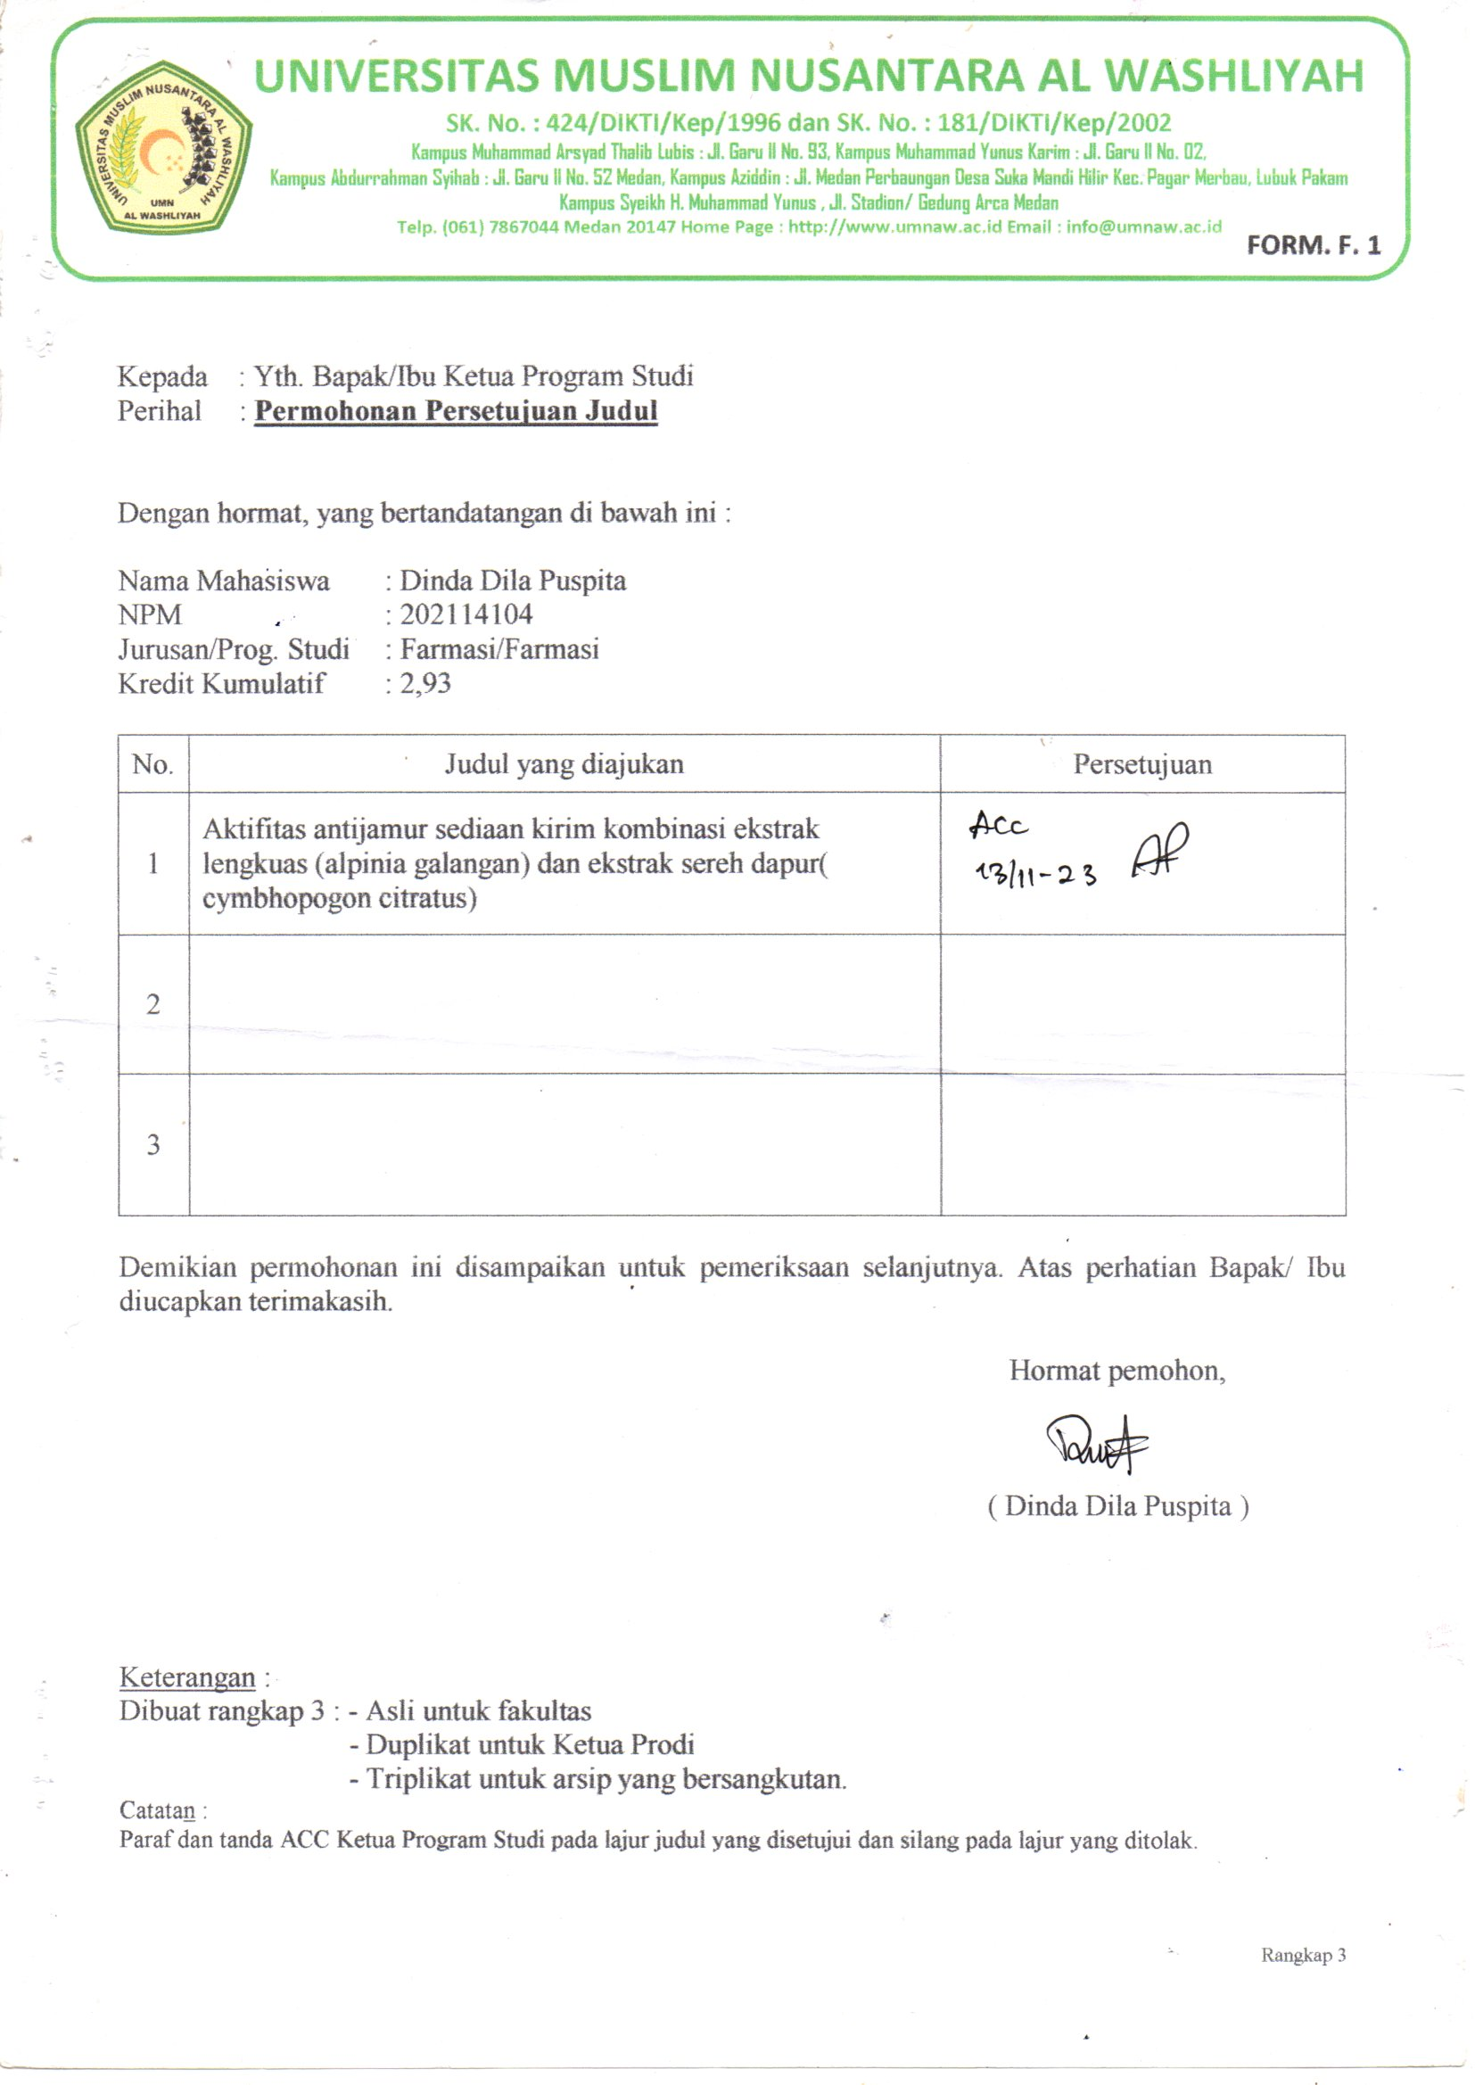Medan, Januari 2025 Penulis

DINDA DILA PUSPITA

# DAFTAR ISI

**Halaman HALAMAN JUDUL** i

HALAMAN PERSYARATAN SKRIPSI ii

TANDA PERSETUJUAN SKRIPSI iii

SURAT PERNYATAAN iv

ABSTRAK v

ABSTRACT vi

KATA PENGANTAR vii

DAFTAR ISI x

DAFTAR TABEL xiv

DAFTAR GAMBAR xv

DAFTAR LAMPIRAN xvi

BAB I PENDAHULUAN 1

* 1. Latar Belakang 1
  2. Rumusan Masalah Penelitian 4
  3. Hipotesis Penelitian 4
  4. Tujuan Penelitian 4
  5. Manfaat penelitian 4
  6. Kerangka fikir 5

BAB II TINJAUAN PUSTAKA 6

* 1. Uraian Tumbuhan 6
     1. Klasifikasi Lengkuas ( Alpinia galanga ) 6
     2. Morfologi lengkuas ( Alpinia galanga ) 6
     3. Kandungan Kimia Lengkuas ( Alpinia galanga ) 7
  2. Uraian Tumbuhan 8
     1. Klasifikasi Serai Dapur (Cymbopogon citratus) 8
     2. Kandungan Kimia Sereh Dapur 10
  3. Simplisia 10
     1. Definisi simplisia 10
  4. Ekstraksi 12
     1. Ekstraksi cara dingin 13
     2. Ekstraksi cara panas 14
  5. Definisi ekstrak 15
  6. Skrinning Fitokimia 16
  7. Senyawa metabolit sekunder 17
     1. Alkaloid 17
     2. Flavonoid 18
     3. Tanin 18
     4. Saponin 18
     5. Steroid dan Terpenoid 19
     6. Glikosida 20
  8. Senyawa Fenolik 20
  9. Antijamur 22
  10. Krim 23
  11. Kelebihan Dan Kekurangan Sediaan Krim 23
  12. Stabilitas Sediaan Krim 24
  13. Komponen Umum Krim 24
  14. Emulsi Krim 25
  15. Tipe Emulsi 25
  16. Metode Penentuan Emulsi 26

BAB III METODE PENELITIAN 28

* 1. Rancangan Penelitian 28
     1. Variabel Penelitian 28
     2. Parameter Penelitian 28
  2. Jadwal dan Lokasi Penelitian 29
     1. Jadwal Penelitian 29
     2. Lokasi Penelitian 29
  3. Bahan Penelitian 29
  4. Peralatan 29
  5. Pengumpulan dan Pembuatan Sampel 30
     1. Pengumpulan Sampel Tumbuhan 30
     2. Uji Determinasi 30
     3. Penyiapan Simplisia Lengkuas 30
     4. Penyiapan Simplisia Sereh Dapur 30
  6. Pemeriksaan Karakteristik Simplisia 30
     1. Pemeriksaan Makroskopik 30
     2. Pemeriksaan Mikroskopik 31
     3. Penetapan Kadar Air 31
     4. Penetapan Kadar Sari Larut Dalam Air 32
     5. Penetapan Kadar Sari Larut Dalam Etanol 32
     6. Penetapan Kadar Abu Total 33
     7. Penetapan Kadar Abu Tidak Larut Dalam Asam 33
  7. Pembuatan ekstrak 33
  8. Pembuatan Larutan Pereaksi 34
     1. Pembuatan Air Suling Bebas Karbondioksida 34
     2. Larutan Pereaksi Bouchardat 34
     3. Larutan Pereaksi Mayer 34
     4. Larutan Pereaksi Dragendrof 35
     5. Larutan Pereaksi Molish 35
     6. Larutan Pereaksi Asam Klorida 2N 35
     7. Larutan Pereaksi Asam Sulfat 2N 35
     8. Larutan Pereaksi Natrium Hidroksida 2 N 35
     9. Larutan Pereaksi Liberman-Burchard 35
     10. Larutan Pereaksi Besi (III) Klorida 1% 36
     11. Larutan pereaksi timbal (II) asetat 0,4 M 34
  9. Skrining fitokimia 36
     1. Pemeriksaan alkaloid 36
     2. Pemeriksaan flavonoida 38
     3. Pemeriksaan glikosida 38
     4. Pemeriksaan saponin 40
     5. Pemeriksaan tannin 41
     6. Pemeriksaan steroid/triterpenoid 41
  10. Sterilisasi Alat 42
  11. Uji Aktivitas Antijamur Ekstrak Terhadap *Candida*

albicans 42

* + 1. Isolasi Jamur 42
    2. Pembuatan Larutan NaCl 0,9 % 43
    3. Pembuatan Media Potato Dextrose Agar (PDA) 43
    4. Pembuatan Media Potato Agar Miring 43
    5. Pembuatan Standar Mc. Farland No. 0,5 44
    6. Pembiakan Jamur 44
    7. Pembuatan Suspensi Jamur Candida Albicans 44
    8. Uji Aktivitas Antijamur Ekstrak Lengkuas Terhadap jamur Candida Albicans 45
    9. Uji Aktivitas Antijamur Ekstrak Sereh Dapur

Terhadap jamur Candida Albicans 45

* 1. Pembuatan Sediaan Krim 46
     1. Formula Krim 46
     2. Pembuatan Krim kombinasi Ekstrak Lengkuas dan Sereh Dapur 46
  2. Evaluasi fisik sediaaan krim 47
     1. Uji organoleptis 47
     2. Uji Homogenitas 47
     3. Uji pH 47
     4. Uji Viskositas 48
     5. Uji Daya sebar 48
     6. Uji Daya Lekat 48
     7. Uji Tipe Krim 48
  3. Uji Aktivitas Antijamur Sediaan Krim Kombinasi Ekstrak Lengkuas Dan Sereh Dapur Terhadap jamur *Candida Albicans* 49

BAB IV HASIL DAN PEMBAHASAN 50

* 1. Hasil Identifikasi Tumbuhan 50
  2. Hasil Pembuatan Simplisia Lengkuas 50
  3. Hasil Pembuatan Simplisia Sereh 50
  4. Hasil Pembuatan Ekstrak Lengkuas dan Ekstrak Sereh 50
  5. Hasil Pengamatan Makroskopik Simplisia Lengkuas 50
     1. Hasil Pengamatan Mikroskopik Serbuk Simplisia Lengkuas 51
  6. Hasil Karakteristik Simplisia Lengkuas 51
  7. Hasil Pengamatan Makroskopik Simplisia Sereh Dapur 53
     1. Hasil Pengamatan Mikroskopik Serbuk Simplisia

Sereh Dapur 53

* 1. Hasil Karakteristik Simplisia Sereh 53
  2. Hasil Skrining Fitokimia Ekstrak Lengkuas dan sereh dapur 55
  3. Hasil Uji Aktivitas Antijamur Ekstrak Lengkuas dan

Ekstrak Sereh Dapur Terhadap Jamur (candida albicans) ... 58

* 1. Evaluasi Sediaan Krim 60
     1. Hasil Pengamatan Organoleptis 60
     2. Hasil Pengamatan Homogenitas 60
     3. Hasil Pengamatan pH 61
     4. Hasil Pengamatan Viskositas 62
     5. Hasil Pengamatan Daya Sebar 63
     6. Hasil Pengamatan Daya Lekat 64
     7. Hasil Uji Tipe Krim 65
  2. Hasil Aktivitas Antijamur Pada Sediaan Krim 66

BAB V KESIMPULAN DAN SARAN 68

* 1. Kesimpulan 68
  2. Saran 68

DAFTAR PUSTAKA 69

# DAFTAR TABEL

## Halaman

Tabel 3.1 Formula Sediaan Krim Antijamur Dengan Kombinasi

Konsentrasi Ekstrak Lengkuas Dan Sereh Dapur 46

Tabel 4.1 Hasil Pengamatan Makroskopik Simplisia Lengkuas 51

Tabel 4.2 Hasil Karakteristik Simplisia Lengkuas 51

Tabel 4.3 Hasil pengamatan makroskopik Simplisia Sereh Dapur 53

Tabel 4.4 Hasil Karakteristik Simplisia Sereh 53

Tabel 4.5 Hasil Skrining Fitokimia Ekstrak Lengkuas Dan Sereh Dapur 55

Tabel 4.6 Hasil Uji Aktivitas Antijamur Ekstrak Lengkuas dan Ekstrak

sereh dapur Terhadap *candida albicans* 58

Tabel 4.7 Hasil Pengamatan Organoleptis 60

Tabel 4.8 Hasil Pengamatan Homogenitas 61

Tabel 4.9 Hasil Pengamatan pH 61

Tabel 4.10 Hasil Pengamatan Viskositas 62

Tabel 4.11 Hasil Pengamatan Daya Sebar 64

Tabel 4.12 Hasil Pengamatan Daya Lekat 64

Tabel 4.13 Hasil Pengamatan Tipe Krim 65

Tabel 4.14 Hasil uji aktivitas antijamur sediaan krim 66

# DAFTAR GAMBAR

**Halaman**

|  |  |  |
| --- | --- | --- |
| Gambar 1.1 | Kerangka Fikir .......................................................................... | 5 |
| Gambar 2.1 | tumbuhan lengkuas ( *Alpinia galanga* ) ................................... | 6 |
| Gambar 2.2 | Tumbuhan Sereh Dapur *(Cymbopogon citratus)......................* | 8 |
| Gambar. 4.1 | Grafik Hasil Uji Aktivitas Antijamur Ekstrak  Lengkuas dan Sereh Dapur....................................................... | 58 |
| Gambar 4.2 | Grafik Hasil Uji pH .................................................................. | 62 |
| Gambar 4.3 | Grafik Hasil Uji Pengamatan Viskositas .................................. | 63 |
| Gambar 4.4 | Grafik Hasil Uji Pengamatan Daya Sebar ................................ | 64 |
| Gambar 4.5 | Grafik Hasil Uji Pengamatan Daya Lekat ................................ | 65 |
| Gambar 4.6 | Grafik Hasil Uji Aktivitas Antijamur Sediaan Krim ................ | 66 |

# DAFTAR LAMPIRAN

**Halaman**

Lampiran 1. Hasil Determinasi Tanaman Sereh Dapur 74

Lampiran 2. Hasil Determinasi Tanaman Lengkuas 75

Lampiran 3. Tanaman lengkuas dan sereh dapur 76

Lampiran 4. Bagan Alir Pembuatan Simplisia Rimpang Lengkuas 77

Lampiran 5. Pengolahan Simplisia rimpang lengkuas 78

Lampiran 6. Pembuatan Ekstrak Lengkuas 79

Lampiran 7. Karakterisasi Lengkuas 80

Lampiran 8. Bagan Alir Karakterisasi Simplisia Rimpang Lengkuas

(*Alpinia galanga* (L.) Willd.) 82

Lampiran 9. Kadar Lengkuas 83

Lampiran 10. Perhitungan Karakterisasi serbuk lengkuas 86

Lampiran 11 Bagan Alir Pembuatan Ekstrak Lengkuas 92

Lampiran 12. Pemekatan Ekstrak Lengkuas 93

Lampiran 13. Perhitungan Hasil Rendemen Ekstrak Lengkuas 94

Lampiran 14. Bagan Alir Skrining Fitokimia ekstrak lengkuas 95

Lampiran 15. Hasil Skrining Fitokimia Ekstrak Lengkuas 96

Lampiran 16. Bagan Alir Pembuatan Simplisia sereh dapur 98

Lampiran 17. Pengolahan Simplisia sereh 99

Lampiran 18. Pembuatan Ekstrak sereh 100

Lampiran 19. Karakterisasi sereh 101

Lampiran 20. Bagan Alir Karakterisasi Simplisia sereh dapur

*(Cymbopogon citratus* (DC.) Stapf) 103

Lampiran 21. Kadar Lengkuas 104

Lampiran 22. Perhitungan Karakterisasi sebuk sereh 107

Lampiran 23. Bagan Alir Pembuatan Ekstrak sereh 113

Lampiran 24. Pemekatan Ekstrak Sereh 114

Lampiran 25. Perhitungan Hasil Rendemen Ekstrak Sereh Dapur 115

Lampiran 26. Bagan Alir Skrining Fitokimia ekstrak sereh 116

Lampiran 27. Hasil Skrining Fitokimia Ekstrak sereh 117

Lampiran 28. Bagan alir sterilisasi alat dan bahan 119

Lampiran 29. Bagan alir pembuatan media potato dextrose agar (PDA) 120

Lampiran 30. Bagan alir pembuatan Mc Farland 121

Lampiran 31. Bagan alir peremajaan jamur 122

Lampiran 32. Bagan alir identifikasi jamur 123

Lampiran 33. Identifikasi jamur candida albicans dengan perwarnaan gram. 124 Lampiran 34. Larutan Uji Aktivitas Antijamur 125

Lampiran 35. Bagan alir uji daya hambat Antijamur ekstrak lengkuas dan ekstrak sereh dapur terhadap *candida albicans 126*

Lampiran 36. Difusi Sumuran 127

Lampiran 37. Difusi Sumuran 128

Lampiran 38. Bahan untuk pembuatan krim antijamur kombinasi lengkuas

dan sereh dapur 129

Lampiran 39. Pembuatan krim dan pencampuran bahan krim antijamur 131

Lampiran 40. Perhitungan Pembuatan Krim 132

Lampiran 41. Uji organoleptis 133

Lampiran 42. Uji homogenitas 134

Lampiran 43. Uji pH 135

Lampiran 44. Uji viskositas 136

Lampiran 45. Uji Daya Sebar 137

Lampiran 46. Uji Daya Lekat 138

Lampiran 47. Uji Tipe Krim 139

Lampiran 48. Aktivitas Antijamur Pada Sediaan Krim 140